​**В МКОО Просекская ОШ смонтированы широкие входные двери. На входе в здание установлена таблица со шрифтом Брайля. В спортивном зале стены оборудованы мягкими стеновыми протекторами.**

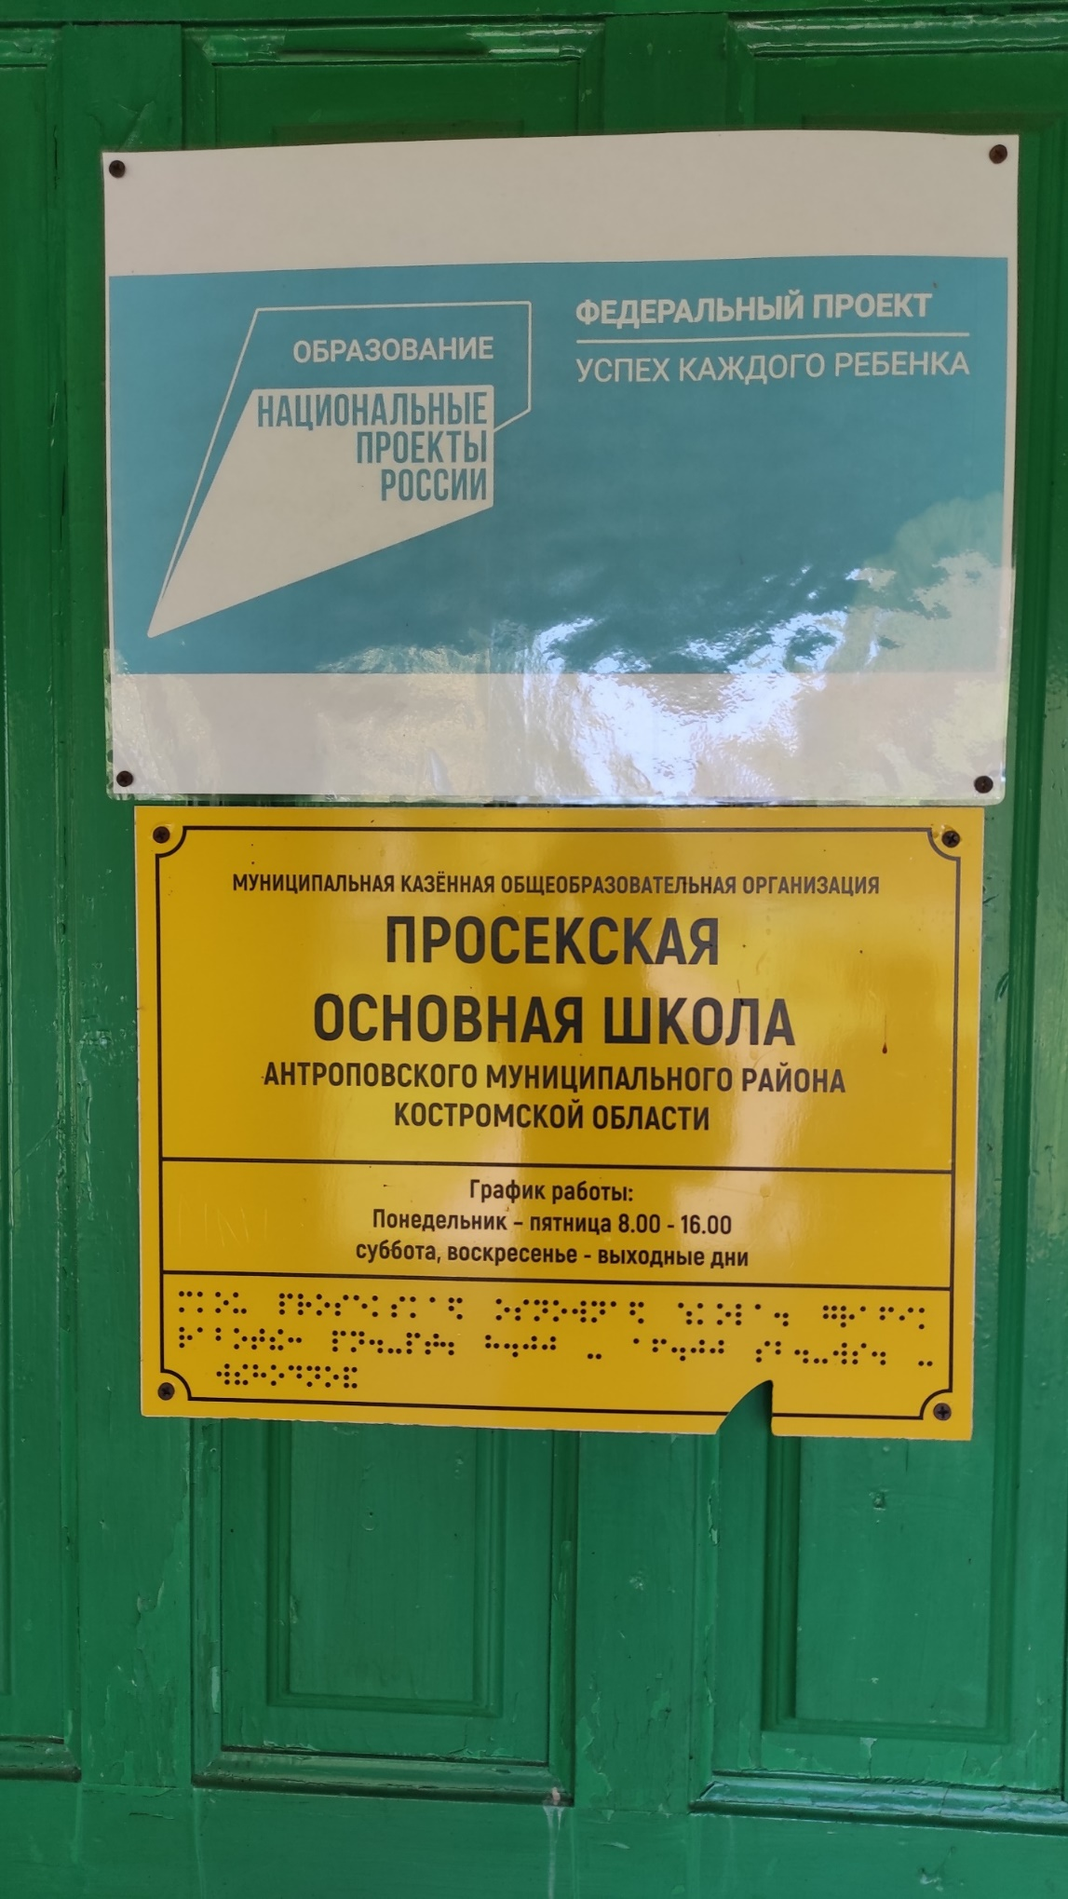

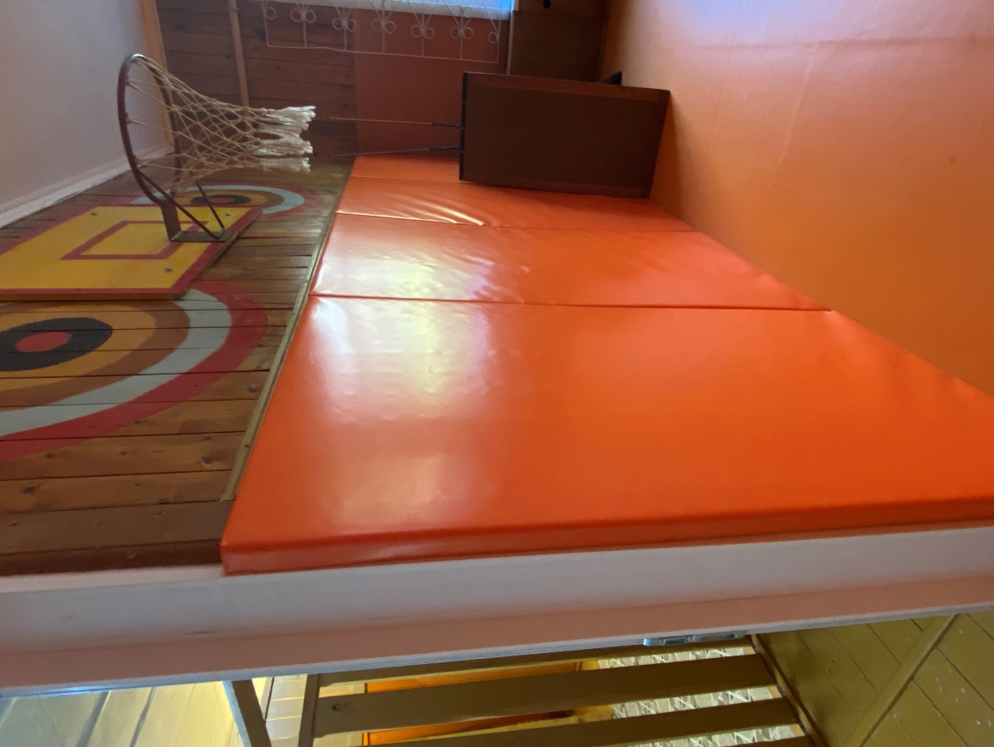

**Наличие специальных технических средств обучения коллективного и индивидуального пользования для инвалидов и лиц с ограниченными возможностями здоровья  - НЕТ.**

**В МКОО Просекская ОШ нет детей инвалидов.**

Специально приспособленные для использования учебные кабинеты  инвалидами и лицами с ОВЗ  отсутствуют.  
 Специально приспособленные для использования объекты проведения практических занятий,  инвалидами и лицами с ОВЗ  отсутствуют.  
В школе обеспечен доступ к электронным образовательным ресурсам инвалидов и лиц с ограниченными возможностями здоровья . Ссылка на страницу, где размещены «Электронные образовательные  ресурсы»  
В школе создано единое информационное пространство, обеспечивающее эффективную социализацию инвалидов и лиц с ОВЗ в условиях информационного общества.   
**Информационная база школы оснащена:**  
- электронной почтой;

- выходом в Интернет;

-разработан и действует школьный сайт.  
Доступ к информационно-телекоммуникационной сети Интернет доступен для использования инвалидами и лицами с ограниченными возможностями здоровья.  
Для обеспечения безопасных условий доступа в сеть интернет в школе действует система контент - фильтрации. Интернет-безопасность организуется в школе через систему «белых списков». Доступ к запрещенным в образовательном процессе ресурсам сети для учащихся школы закрыт. Внедрена и функционирует автоматизированная информационная система «Сетевой город. «Образование».   На сайте школы создана версия сайта для слабовидящих.